附件
增值税专用发票认证信息导出与传递技术方案
根据出口退税有关规定，2004年1月1日以后报关出口的货物，将实行以增值税专用发票认证信息为主审核退税的办法。为配合出口退税审核系统审核增值税专用发票认证信息的要求，实现增值税专用发票认证信息及时有效的传输到退税部门，提供如下技术实现方案。
一、增值税专用发票认证信息导出
（一）使用单机版认证子系统的认证部门，从认证子系统按月（一个月可以导出多次）导出外贸企业发票认证信息。认证部门所需的外贸企业名单由退税部门提供。
第一步：数据合并。认证部门在导出认证数据前，将多台认证系统的数据合并到一台认证机上（雷同于认证系统向稽核系统传输数据方式，认证系统本身具有数据合并功能）。
第二步：导出数据。操作方法（附后），选中“只输出指定企业数据”选项后，从界面中的一般纳税人信息列表中选中本认证部门所有外贸企业名单。导出三个文本文件，文件名分别为控制文件（control.txt）、抵扣联数据文件（js002010.txt）、统计表文件（js002110.txt）。
第三步：修改文件名。出口退税审核软件只需要抵扣联数据文件，其他文件不需要。修改抵扣联数据文件名，文件名修改为本认证部门名称加导出日期。
第四步：数据汇总。认证部门在规定的时间内把数据文件上传（转交）区县税务机关。区县级税务机关把接收到的数据文件存放在区县级服务器的一个特定的共享目录中。
（二）使用防伪税控税务端升级版软件（网络版）的地市，以区县或地市为单位按月从认证子系统（一个月可以导出多次）导出外贸企业发票认证信息，每个外贸企业（一般纳税人）导出一个XML文件，导出文件名命名规则是本企业纳税人识别号加导出文件日期。把导出的全部外贸企业发票认证信息文件存放在区县或地市服务器的一个特定的共享目录中。区县或地市所需的外贸企业名单由退税部门提供。
二、数据的传递模式
各地根据本地区出口退税审核、审批的管理模式，确定增值税专用发票认证信息传递模式。根据金税工程认证子系统和出口退税审核软件现状，我们总结了以下几种数据传递模式，主要是共享目录方式，供各地参考选用。
（一）退税部门在区县级
区县级税务机关汇总的认证信息文件存放在一个特定的共享目录中，出口退税审核软件可以直接访问该共享目录，读取文件。
（二）退税部门在地市级
1、使用单机版认证子系统的地方，各区县按要求通过网络（FTP、email等）方式，把汇总的数据文件上传到地市级服务器的共享目录中，出口退税审核软件可以直接访问该共享目录，读取文件。
2、使用网络版认证子系统的地方，地市级导出的数据文件直接存放在本级服务器的一个特定的共享目录中，出口退税审核软件可以直接访问该共享目录，读取文件。
（三）退税部门在省级
1、使用单机版认证系统的地方，各区县按要求通过网络（FTP、email等）等方式上传到省级服务器的一个特定的共享目录中，出口退税审核软件可以直接访问该共享目录，读取文件。
2、使用网络版认证系统的地方，地市级导出的数据文件可以通过网络（FTP、email等）方式上传到省级服务器的一个特定的共享目录中，出口退税审核软件可以直接访问该共享目录，读取文件。
从防伪税控认证子系统导出认证数据的方法
一、单机版认证子系统导出认证数据
进入防伪税控认证子系统，选择“向稽核系统输出数据”菜单，选定“只输出指定企业数据”选项，如下图所示。
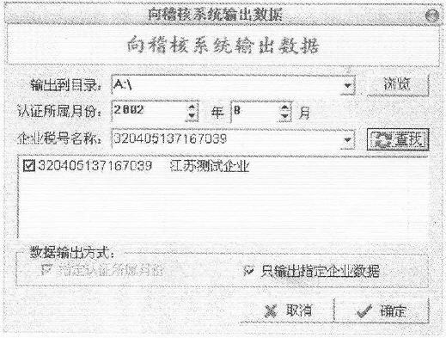
选取输出目录、认证月份(一个月可以导出多次数据)及要传出认证数据的外贸企业，然后点击“确定”即可传出该企业在选定月份的认证数据，传出数据文件格式与输出到稽核系统的认证系统数据文件格式完全相同。
二、从网络版认证子系统导出认证数据
登录防伪税控税务端网络版系统，进入认证子系统主界面，选取“企业认证结果传出”菜单，如图所示。
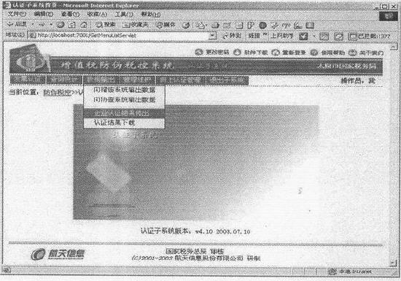
选择传输方式为“申报进项数据(RZ00102)”、要传出认证数据的企业和认证月份时间，然后点击“确定”，如图所示。
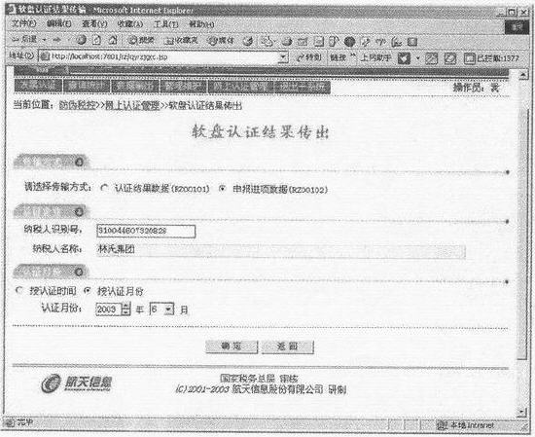
在弹出的窗口中选择“保存”即可完成认证数据的导出过程。

